Espaço MUDA de Convivência da Escola de Engenharia da UFF

Seeding Space – Living Space at UFF Engineering School

João Lutz
joaolutz@id.uff.br
Renata Vilanova
renatavilanova@id.uff.br

Resumo
O artigo aborda projeto e implementação do Espaço de Convivência da Escola de Engenharia da UFF inaugurado recentemente e coordenado pelo Curso de Desenho Industrial da referida Escola. De maneira participativa, estudantes das Engenharias, Design e Arquitetura, Professores e técnicos administrativos trabalharam para criar o Espaço. Em 2019 fomos convidados pela Direção da Escola de Engenharia a pensar um Espaço de Convivência Coworking destinado à Comunidade Acadêmica. A Escola havia sido procurada por Equipe da Reitoria da UFF com proposta de valorizar a saúde mental dos estudantes. Foram comunicados que e uma das necessidades era a de pertencimento em diferentes espaços de convivência, fora da sala de aula. Desta forma, viam a possibilidade de criação de espaços multifuncionais para diversas atividades complementares às aulas, vide muitos permanecerem na faculdade durante várias horas por dia com tempos ociosos entre aulas. O espaço apresentado situa-se em corredor de passagem e havia sido depósito de móveis descartados pela Escola. Dessa forma, se encontrava com infiltrações, pouca luminosidade. Além da Identidade Visual do local, foi imprescindível o planejamento de móveis a partir do material descartado, que coubessem no local e não atrapalhassem o fluxo de pessoas, fossem de baixo custo, baixo impacto ambiental e convidassem ao uso.
Palavras-chave: Design, Espaço de Convivência, Regeneração

Abstract
The article discusses a Living Space designed and implemented at UFF Engineering's School. Coordinated by the Industrial Design Course of that School. In a participatory manner, students from Engineering, Design and Architecture, Professors and administrative technicians worked to create the Space. In 2019 we were invited by the Management of the School of Engineering to think about a Coworking Living Space for the Academic Community. The School had been approached by the UFF Rector's Team with a proposal to enhance the students' mental health. It was reported that one of the needs was to belong to different living spaces, outside the classroom. In this way, they saw the possibility of creating multifunctional space for complementary to the classes. The space presented is located in the corridor that had been a deposit of furniture discarded by the School. Thus, there was infiltration, little light. In addition to the Visual Identity of the place, the Design team planned furniture from the discarded material, which fit in the place and did not hinder the flow of people, were of low cost, low environmental impact and invited to use.
Keywords: Design, Living Space, Regeneration

1. Introdução

O presente artigo se refere à criação de Espaço de Convivência em local subutilizado, localizado no Campus da Praia Vermelha da Universidade Federal Fluminense. Anteriormente funcionando como “cemitério” de mesas e cadeiras, o local foi reestruturado a partir de solicitação da Direção da Escola.
A Direção da Escola de Engenharia havia recebido Equipe de Atenção à Saúde Mental Acadêmica da UFF. Esta promoveu uma pesquisa com os estudantes da Escola e apresentou diagnóstico. Dentre os termos apresentados, foi levantada a necessidade de espaço fora de sala de aula que acondicionasse o estudante ao longo de suas horas ociosas na Universidade. O espaço deveria ser confortável, acolhedor, preparado para trabalhos em grupo, estudo individual, favorável à expressões criativas e pudesse ser embrião de novo olhar sobre os Espaços de Aprendizagem da Universidade.
Encontramos nessa demanda a oportunidade de Regenerar através do Design. E escolhemos como ponto de partida utilização de partes das mesas e cadeiras descartadas para o regenerar. O espaço pode ser definido como um corredor onde se depositavam mesas e cadeiras danificadas. Tais situação, cumulativa, gerava ambiente insalubre, úmido e pouco iluminado, funcionando apenas como passagem. A Direção da Escola de Engenharia o enxergou como oportunidade de transformação, vide ter sido requisitada com uma demanda de criação de espaço de convivência acolhedor para a Comunidade Acadêmica.
É época de regenerar. Não basta sustentar o que se apresenta. É preciso redesenhar novos espaços a ponto de reconstruir uma consciência de pertencimento, cuidado, criatividade e Economia Circular.
Pesquisas apontam aumento em utilização de remédios controlados para depressão e transtornos de personalidade. Governos extremistas, diferenças de classe e baixa expectativa de entrada no mercado de trabalho geram inseguranças e desconfianças sobre o sistema atual socioeconômico. Por consequência o indivíduo busca ambiente que o favoreça ao fortalecimento, descanso e ação.
Sir Kevin Robinson (2018), Educador Britânico, discute o papel da Educação para as gerações atuais. Defende que a Educação está estagnada em um Sistema Cartesiano de Ensino e que de encontro a isso temos uma nova visão de informações e aprendizagem que devem ser revistas pelo professor. O estudante que recebe múltiplas informações entrecortadas e rápidas por múltiplos meios e mídias, também se sente obrigado, em sala de aula, a se adequar a um esquema linear, espacial e controlado. Entretanto, o mundo pede urgências, criatividade, seleção e raciocínio ágil para identificar em meio à gama de informações quais serão relevantes para um assunto específico. Umberto Eco em seu livro Tratado Geral da Semiótica (2002), discute o texto como inserido em um determinado “universo de discurso”. Desta forma, defende que para abordar um assunto específico, o texto deve diferir da “leitura enciclopédica”.
Cabe ao ambiente acadêmico, utilizando termos de aprendizagem de Piaget (1998), estimular a “assimilação” e “acomodação” das informações em meio a facilidade enciclopédica atual gerada pela internet, múltiplos meios e acessos digitais. Sir Ken Robinson atenta, ainda, de maneira crítica, para o largo uso da droga controlada Ritalina, contendo substância que inibe estímulos mentais sendo utilizada amplamente por estudantes medicados como controle do Transtorno de Déficit de Atenção. Assim, em vez de atuar na raiz do problema, para ele, o Sistema Educacional está anestesiado potencialidades para manter-se inalterado em seus padrões. Este é apenas um dos exemplos do uso de medicamentos atuais para diagnóstico precoce, em ambiente Educacional.
Em nosso entendimento, acreditamos que tal intervenção poderia ser minimizada com medidas preventivas de acesso à ambientes que estimulassem a criatividade, diálogo, livre pensar. Por esse viés, seguindo preceitos de Paulo Freire para uma Educação Libertadora (2002), defendemos o ambiente estimulante e familiar como propiciador de pertencimento favorável à aprendizagem. Identificando ambientes potencialmente criativos como geradores de Ideias Inovadoras.
Entendemos que uma construção Regenerativa Coletiva da Sociedade se tornou urgente. Recorremos ao livro “Biomimética, Sustentabilidade e Novos Materiais” (2019) para encarar a Natureza como inspiradora para a Regeneração. Na natureza tudo se aproveita.
No livro “Culturas Regenerativas” (2016), Daniel Wahl aborda teoria proposta pelos biólogos e neurocientistas chilenos Humberto Maturana e Francisco Varela com forma científica de entender o processo pelo qual os sistemas vivos se envolvem na 'autopoiese' (função autocriadora) através de relacionamentos que distinguir o eu do outro, mas sem perder sua interconexão fundamental com o ambiente. Maturana e Varela defendem a autopoiese como ato de cognição possível para todas as formas de vida. O que seria a ação de criar um mundo através dos processos de viver relacionando-se, e não de maneira independente. No livro “A Árvore do Conhecimento” (1987), Maturana e Varela sugerem que, ao começarmos a entender como sabemos, temos que perceber que "o mundo que todos veem não é o mundo, mas um mundo que trazemos adiante com os outros". O mundo como conhecemos surge do modo como nos relacionamos e do processo natural mais amplo.”
Por este viés, entendemos como Regeneração Coletiva algo próprio de Pesquisas atuais no Design, Engenharias, Arquitetura. Na medida em que se voltam para o caráter participativo do processo projetual, usuário e fazedores dialogam em via de mão dupla desde a concepção de projeto à execução e sua manutenção. O termo experiência do usuário, por exemplo, muito utilizado no meio digital, se aplica em demais projetos, na medida em que ao inverter o foco de comunicação emissor-receptor se aproxima de Teorias da Recepção onde é a voz do usuário, da experiência e do fazer que constroem a demanda.
O Tripé Ler-fazer-contextualizar de Ana Mae Barbosa (2002), ao ser aplicada ao Design, em Meio Acadêmico, se torna um exercício no microcosmos deste olhar. E gera analogias com as possíveis “leituras de mundo abordadas por Paulo Freire (2002).
Desta forma, num olhar sobre o seu meio, suas necessidades e vontades, o estudante começa a descobrir o sistema em que está circunscrito. Percebe que precisará de outros pares e caminhará pela universidade em busca de vozes e profissionais que passam por necessidades próximas. Nessa identificação se aproximam professores, estudantes, técnicos administrativos e comunidade do entorno. Assim, descobrem um ambiente complexo de relações entre lugar, pessoas e objetos.
Por fim, o projeto e implementação do Espaço de Convivência da Escola de Engenharia da UFF inaugurado recentemente e coordenado pelo Curso de Desenho Industrial teve parceria com as Engenharias, a Arquitetura, entre professores, estudantes e técnicos administrativos da referida Escola. Além da Identidade Visual do local, foi imprescindível o planejamento de móveis a partir do material descartado, que coubessem no local e não atrapalhassem o fluxo de pessoas, fossem de baixo custo, baixo impacto ambiental e convidassem ao uso. A seguir, descrevemos como se deu o processo.

2. Desenvolvimento, Métodos e Técnicas

Utilizamos nomenclaturas do Design Thinking, como Imersão, Ideação, Materialização e o Método de Projetação de Cartas da IDEO criado em 2002 pela própria empresa como orientação criativa para as etapas de projeto.
O primeiro momento se deu pelo briefing do projeto, a proposta elegida pela Direção da Escola. Em seguida conversamos entre nós professores e escolhemos pequena equipe multidisciplinar de estudantes para direcionarmos a primeira etapa de projetação, a Imersão. Os estudantes variavam entre as Engenharias, o Design e a Arquitetura. Nesta etapa mapeamos o espaço, estudamos suas potencialidades e limitações, desenhamos e levantamos similares para podermos adequar o desenho planejado à demanda solicitada.
O segundo momento, o de Ideação, contou com equipe maior, entre estudantes, professores e técnicos administrativos, em um número que beirava 50 pessoas. Vale dizer que a equipe pretendia ser em toda a sua existência, interdisciplinar. Dessa forma, os cursos abrigados no entorno se sentiam contemplados desde sua concepção. A intenção, com isso, é de uma abordagem educacional participativa, em que professores, estudantes e técnicos estão em mesmo nível hierárquico, projetando em conjunto e criando algo coletivo.
Dessa maneira, a equipe de estudantes da disciplina de Multimeios ficou responsáveis por traduzir o que primeiramente foi idealizado em projetação e execução. O desafio tornou-se transformar em um espaço seguro e confortável, com baixo custo de execução para os demais estudantes executarem seus trabalhos. Foi preciso mapear o local, idealizar os móveis e a iluminação, comprar material, utilizar os Laboratórios da Escola para produzir, instalar sinalização e mobiliário para que o espaço fosse entregue pronto para uso. Além de contarem com as suas habilidades curriculares, os estudantes contaram co-execução de parceiros e colaboradores da Universidade. Dessa maneira, este projeto trata-se de uma idealização interdisciplinar. Contou com conhecimentos em diversas áreas e múltiplas inteligências técnico-teóricas.
O terceiro momento, de Materialização, contou com equipe menor, interessada no projeto, alinhada ao discurso da proposta e que realmente construiu cada peça a ser colocada no Espaço. Neste instante, os professores revisaram a proposta, o projeto, os produtos gerados e adequaram às necessidades reais. O detalhamento, funções estéticas e simbólicas foram acrescidos a fim de gerar espaço confortável, convidativo, eficiente e viável ao custo estabelecido desde o início do projeto.

3. Sobre a Proposta solicitada

Em um dos lados, nossa Diretora, Fabiana Leta, havia solicitado trabalho anteriormente realizados por nossos alunos, o de grafite em parede. No outro lado, cobogós geravam desenho e vista para área de jardim.
Fizemos, para o mural do espaço, um planejamento de formas apropriadas para o espaço longo e estreito e definimos ondas em cores que remetiam atividade e tranquilidade. Esse estudo foi realizado com Professores do Curso de Desenho Industrial orientando equipe de alunos das Engenharias, da Arquitetura e do Design.
Em seguida, uma turma do Curso de Desenho Industrial, da disciplina Multimeios, coordenou o planejamento e execução do Mural, Marca e Identidade Visual do local (figura 1).

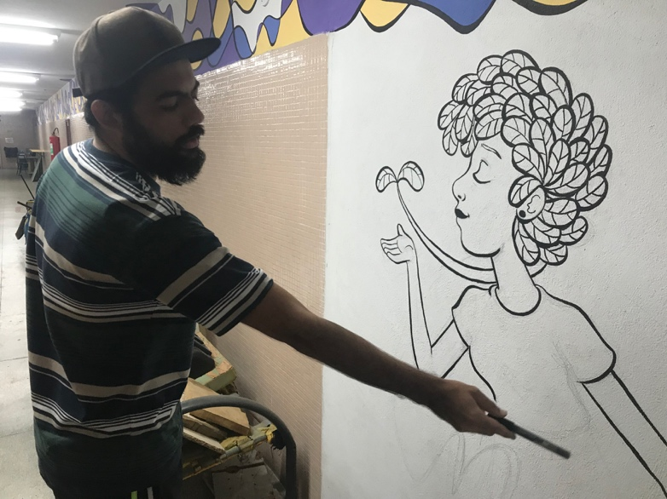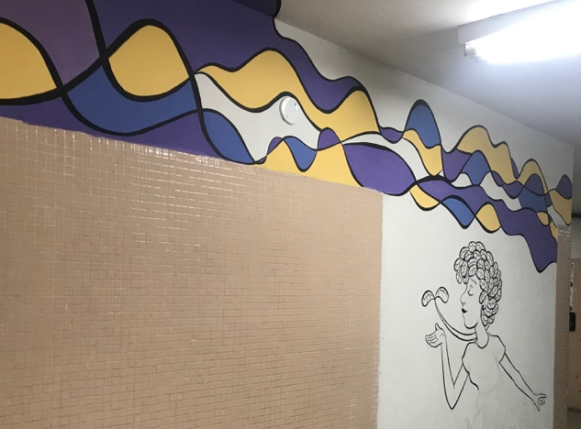
Figura 1: Identidade Visual do MUDA. Fonte: elaborado pelos autores.

Convidamos a equipe de monitores dos laboratórios do Curso Desenho Industrial para pensar conosco o mobiliário e arquitetura do espaço. E iniciamos, incluindo estudantes de Arquitetura e engenharias, ao projeto da planta baixa (figura 2).

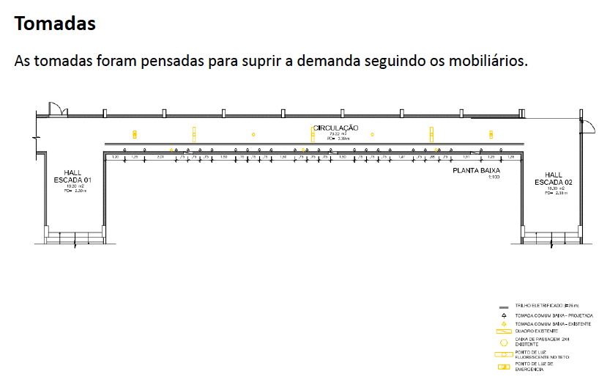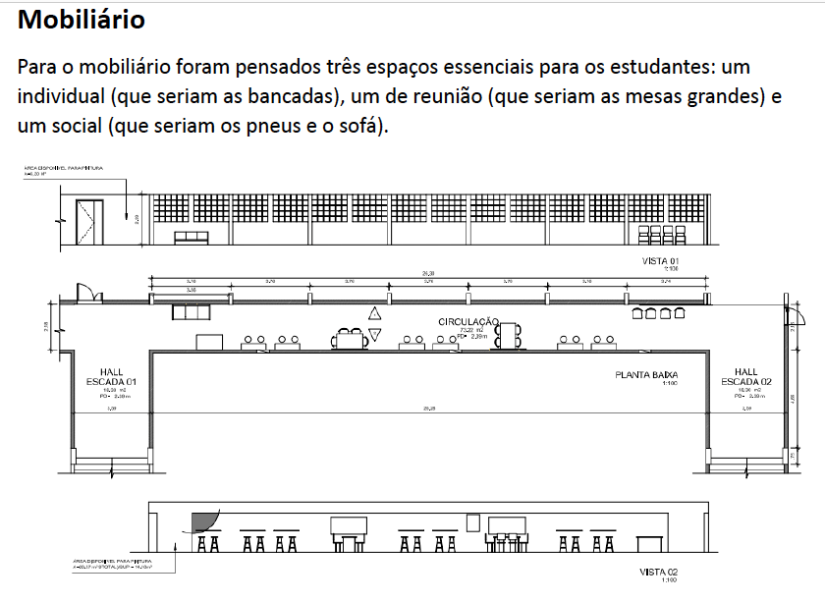
Figura 2: Planta baixa do MUDA. Fonte: elaborado pelos autores.

Recorremos aos móveis descartados e percebemos muitas estruturas de metal que pudemos reaproveitar como banquetas e bases de mesa. Elas foram recolhidas, redesenhadas, projetadas, serradas, soldadas, lixadas e pintadas para serem colocadas no local. Utilizamos painéis de madeira pinus para bases de mesa e base e encosto de cadeiras, e a equipe novamente teve que projetar a melhor maneira de gerar resistências às peças com o menor custo possível e aproveitamento máximo do material (figura 3).
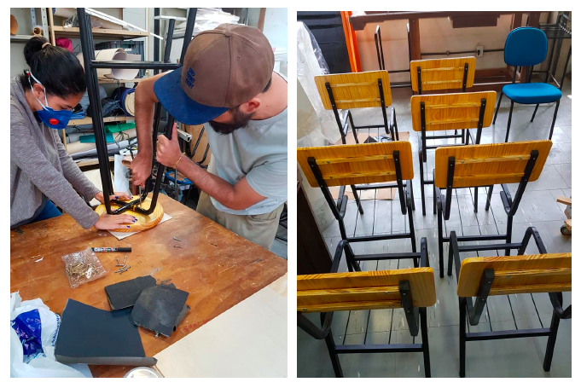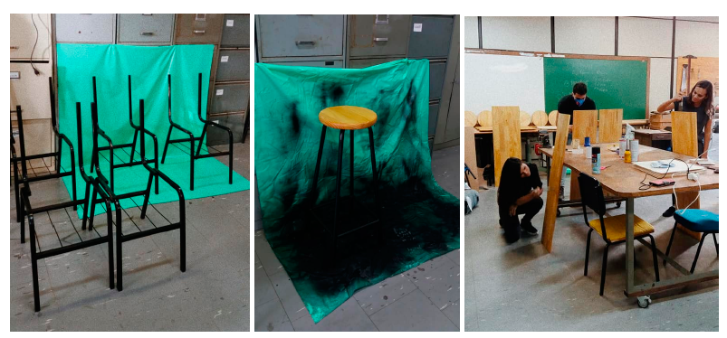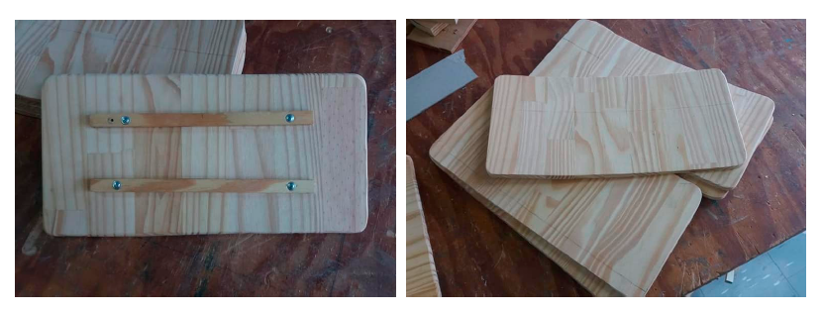
Figura 3: Produção do mobiliário do MUDA. Fonte: elaborado pelos autores.

Solicitamos a bolsista do PIBIT INOVA (iniciativa da Agência de Inovação da UFF- AGIR), aluna do Curso de desenho Industrial, para projetar luminárias direcionadas para bancadas de trabalho, com o diferencial que o trabalho que realizava era de reciclagem de papel e utilização de impermeabilizante de baixo impacto ambiental (figura 4). Este projeto, Cumbucas, participou da Revista de Tecnologias Sociais da AGIR em 2019.

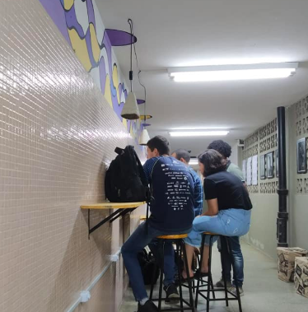
Figura 4: Luminária e utilização do MUDA. Fonte: elaborado pelos autores.

Espaço pronto, os estudantes o denominaram “Espaço MUDA – Coworking, Estação 1 Bloco E”.

4. Resultados e Desdobramentos

O planejamento do Espaço durou de janeiro à outubro de 2019 e foi inaugurado com exposição de fotografias do artista Josemias Moreira Filho, com retratos de moradores do Morro do Palácio, situado ao lado do Campus da Praia Vermelha. Incluimos na inauguração o “Seminário Projetando Palácios” e outras turmas do Curso de Desenho Industrial puderam participar da decoração do local (figura 5).

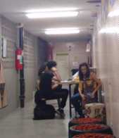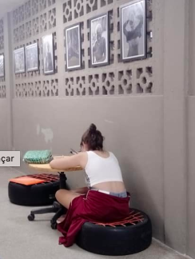
Figura 5: Utilização do MUDA. Fonte: elaborado pelos autores.

A manutenção do espaço é realizada pela equipe de monitores do Curso de Desenho Industrial. Entretanto, observamos que estudantes, funcionários e professores se sentiram contemplados com o espaço a ponto de ser doado um micro-ondas para utilização da Comunidade Acadêmica. O espaço é ocupado ao longo do dia, nos seus diversos ambientes, seja nas bancadas, mesas ou roda de pneus.
Por fim, “MUDA” propõe-se a ser um espaço que faz brotar vida onde antes era considerado o “cemitério” da universidade, uma vida de pode ser reaplicada e reproduzida em outros espaços.
Como o próprio nome define, o Espaço MUDA gerou frutos de novos projetos para diferentes espaços da Escola de Engenharia.
- Espaço MUDA Jardim, sendo projetado com mudas de espécies locais pela Engenharia Agrícola e Ambiental em Parceria com o Curso de Desenho Industrial;
- Espaco MUDA Coworking Estação 2 Bloco D que é a entrada da Escola e se destina à múltiplas funções. Foi desenvolvido por equipe interdisciplinar;
- Espaço MUDA Container onde se situa o BIOLAB, laboratório Interdisciplinar de Engenharia Química, Agrícola e Desenho Industrial, em que abriga a pesquisa “Cumbucas e de novos materiais de baixo impacto ambiental”;
- Espaço MUDA halls que são os halls de cada andar do prédio do Bloco D, ainda em processo de implementação, sendo desenvolvido pelo Curso de Desenho Industrial em parceria com a atual Direção da Escola de Engenharia. Configurando-se como um espaço de estudo entre os horários das aulas.
O espaço de convivência nasceu com a proposta de ser um lugar onde alunos podem conviver e desenvolver os seus trabalhos em conjunto, com o auxílio de uma estrutura que conta com mobiliário para acomodação, iluminação adequada, acesso às tomadas e internet, além de um espaço seguro, confortável e fácil de ser replicado em outros pontos subaproveitados da universidade.
E ele poder dar muda!

Referências

ARRUDA A., LAILA T., ROBERTO A, LIBRELOTTO L., FERROLI P. Tópicos Especiais em Design: Biomimética, Sustentabilidade e Novos Materiais. Curitiba: Insight Editora, 2019.
BARBOSA, A. M. Arte Educação no Brasil. São Paulo: Perspectiva, 2002.
ECO, U. Tratado Geral da Semiótica. São Paulo: Perspectiva, 2002.
FREIRE, P. Educação como Prática da Liberdade. São Paulo: Editora Paz e Terra, 2002.
MATURANA H., VARELA F. Árvore do Conhecimento. Campinas: Editora Psy, 1987.
PIAGET, Jean. Psicologia e Pedagogia: a resposta do grande psicólogo aos problemas do ensino. Rio de Janeiro: Forense Universitária, 1998.
ROBINSON, Sir K; AROUNICA L. Escolas Criativas: A revolução que está transformando a Educação. São Paulo: Penso, 2018.
WAHL, D. Designing Regenerative Cultures. Axminster: Triearchy Press, 2016.

